Санкт-Петербургский Национальный Исследовательский Университет Информационных Технологий, Механики и Оптики

Факультет «Инфокоммуникационных Технологий»
Направление подготовки «Программирование в инфокоммуникационных системах»

Лабораторная работа №5

Выполнила:
Улитина Мария Сергеевна
Группа №3322
Проверила:
Марченко Елена Вадимовна

Санкт-Петербург
2024
Цель работы: создать карту изображений HTML.
Ход работы:
На рисунке 1 с помощью <map>, <area> создается карта изображений, она состоит из 5 объектов, каждый из которых имеет свое действие. <Onclick> вызывает функцию, прописанную в скрипте, title позволяет пользователю видеть текст при наведении курсором на объект.
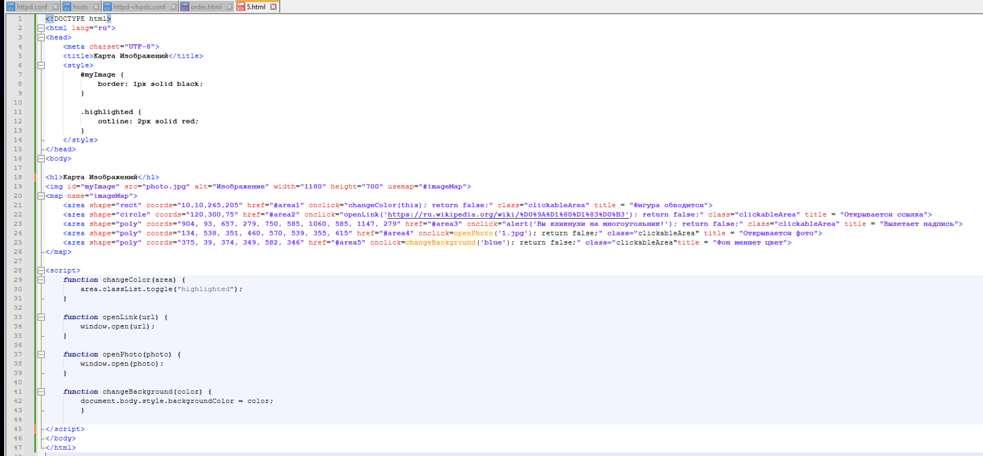
Рисунок 1 – Карта изображений.
На рисунке 2 приведен скрипт для выполнения действий: выделение цветом, открытие ссылки, открытие фото, смена цвета фона.

Рисунок 2 – Скрипт.
На рисунке 3 результат запуска.
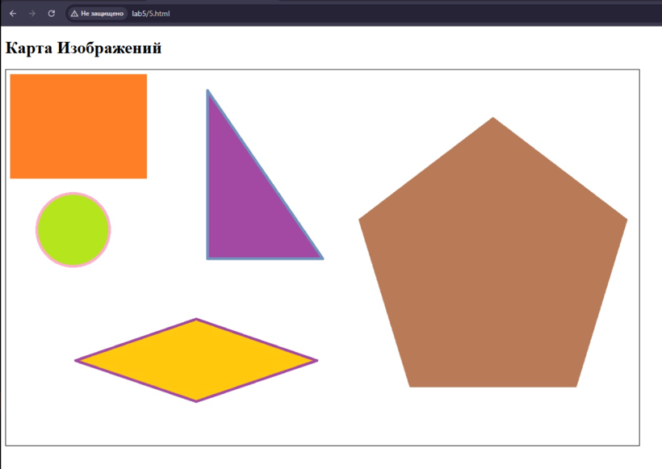
Рисунок 3 – Результат запуска.
При нажатии на круг открывается ссылка, при нажатии на ромб открывается фото, остальные действия приведены на рисунках 4-6.
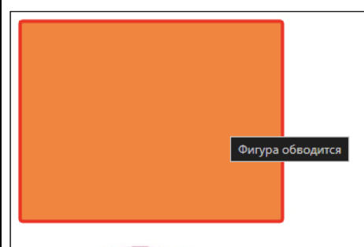
Рисунок 4 – Выделение цветом.
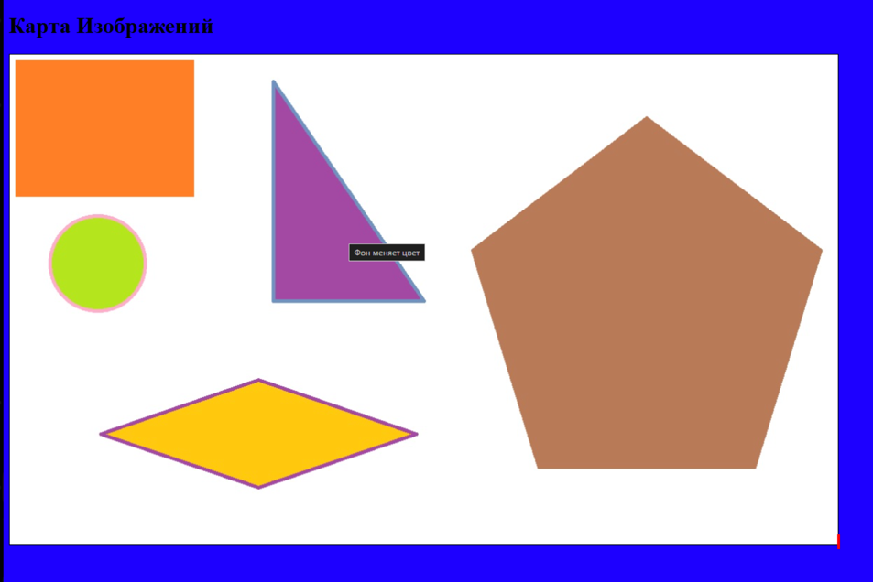
Рисунок 5 – Смена фона.
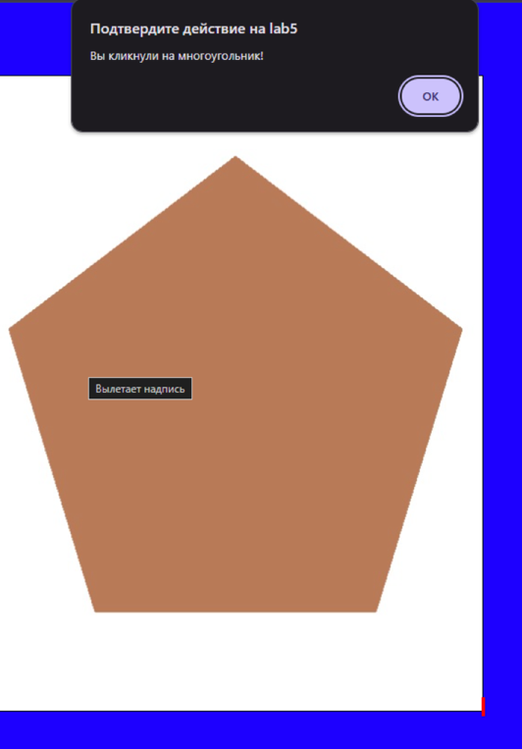
Рисунок 6 – Появление надписи.
Вывод:
Создана карта изображение HTML, которая содержит 5 объектов, выполняющих различные действия при нажатии.

